**BỘ GIÁO DỤC VÀ ĐÀO TẠO**

**TRƯỜNG CAO ĐẲNG THỰC HÀNH FPT POLYTECHNIC**

**-----0O0----**



**DỰ ÁN 2**

**WEBSITE BÁN ĐỒ ĂN NHANH**

|  |  |
| --- | --- |
| **Giáo viên hướng dẫn:** | Phạm Ngọc Huy |
| **Sinh viên thực hiện:** | Vi Văn Tiến  Trương Xuân Hiếu  Lê Trí |
| **Lớp:** | PT13302-UD |

*Hà Nội – 2019*

**NHẬN XÉT**

**(Của giáo viên hướng dẫn)**

……………………………………………………………………………………………………………………………………………………………………………………………………………………………………………………………………………………………………………………………………………………………………………………………………………………………………………………………………………………………………………………………………………………………………………………………………………………………………………………………………………………………………………………………………………………………………………………………………………………………………………………………………………………………………………………………………………………………………………………………………………………………………………………………………………………………………………………………………………………………………………………………………………………………………………………………………………………………………………………………………………………………………………………………………………………………………………………………………………………………………………………………………………………………………………………………………………………………………………………………………………………………………………………………………………………………………………………………………………………………………………………………………………………………………………………………………………………………………………………………………………………………………………………………………………………

Giáo viên hướng dẫn ký, ghi rõ họ tên

***Ghi chú:***

*- Phần này bắt buộc với tất cả đề tài*

**NHẬN XÉT**

**(Của hội đồng phản biện)**

……………………………………………………………………………………………………………………………………………………………………………………………………………………………………………………………………………………………………………………………………………………………………………………………………………………………………………………………………………………………………………………………………………………………………………………………………………………………………………………………………………………………………………………………………………………………………………………………………………………………………………………………………………………………………………………………………………………………………………………………………………………………………………………………………………………………………………………………………………………………………………………………………………………………………………………………………………………………………………………………………………………………………………………………………………………………………………………………………………………………………………………………………………………………………………………………………………………………………………………………………………………………………………………………………………………………………………………………………………………………………………………………………………………………………………………………………………………………………………………………………………………………………………………………………………………

HĐ phản biện ký, ghi rõ họ tên

***Ghi chú:***

*- Phần này bắt buộc với tất cả đề tài*

## **MỤC LỤC**

**MỤC LỤC** 4

LỜI MỞ ĐẦU 7

GIẢI THÍCH THUẬT NGỮ 8

1.1. Giới thiệu đề tài 9

1.1.1. Khảo sát - xây dựng ý tưởng 9

1.1.2. Kết luận 12

1.1.3. Hệ thống tương tự 12

1.1.4. Ý tưởng – Mục đích đề tài 14

1.1.5. Đối tượng tham gia vào dự án 14

2. Sơ đồ làm việc nhóm 14

2.1. Các công cụ và công nghệ sử dụng 15

2.1.1. Các công cụ 15

2.1.2. Các công nghệ 15

PHẦN 2: PHÂN TÍCH NỘI DUNG – THIẾT KẾ HỆ THỐNG 16

3.1. Phân tích nội dung 16

3.1.1. Sơ đồ hệ thống 16

3.1.2. Mô tả nội dung, chức năng 18

3.1.3. Ma trận phân quyền các chức năng 24

3.2. Mô tả chi tiết các chức năng 26

3.2.1. Quản lý tài khoản 26

PHẦN 3: THIẾT KẾ GIAO DIỆN 124

3.1. Giao diện quản trị 124

3.1.1. Giao diện quản trị 124

3.2. Giao diện người dùng 137

PHẦN 4: XÂY DỰNG CƠ SỞ DỮ LIỆU 138

4.1. Mô hình ERD 138

4.2. Thiết kế chi tiết các bảng 139

PHẦN 5: UPLOAD WEBSITE LÊN HOSTING 143

5.1. Thông tin về website 143

5.2. Trỏ tên miền và upload website lên hosting 143

PHẦN 6: TỔNG KẾT 143

6.1. Thời gian phát triển dự án 143

6.2. Mức độ hoàn thành dự án 143

6.3. Những khó khăn, rủi ro khi gặp phải và cách giải quyết 143

6.4. Những bài học rút ra trong quá trình làm dự án 143

## LỜI MỞ ĐẦU

Ngày nay trong xã hội xuất hiện rất nhiều nhà hàng,cửa hàng để phục vụ các nhu cầu của người tiêu dùng ví dụ như: đồ ăn, thức uống,…Một trong số đó là đồ ăn nhanh, đồ ăn nhanh khá phổ biến trên thế giới và ở Việt Nam hiện tại, nó được hầu hết mọi người biết đến vì nó giúp con người tiết kiệm khá nhiều thời gian khi chuẩn bị đồ ăn. Chúng em quyết định phát triển dự án **WEBSITE BÁN ĐỒ ĂN NHANH** với mục đích đáp ứng nhu cầu của mọi người

## GIẢI THÍCH THUẬT NGỮ

|  |  |
| --- | --- |
| **Tên thuật ngữ** | **Giải thích thuật ngữ** |
| **Tester** | Người kiểm tra sản phẩm mà lập trình viên làm ra. |
| **Designer** | Người tạo ra giao diện 1 cách hoàn chỉnh. |
| **Backend Developer** | Người xử lý mọi logic nghiệp vụ phức tạp ở ẩn phía sau, giúp hệ thống hoạt động trơn tru. |
| **QA** | Ngươi chịu trách nhiệm đảm bảo chất lượng sản phẩm, thông qua việc đưa ra quy trình làm việc giữa các bên liên quan. |
| **Extends** | Mở rộng |
| **Thành viên** | Người dùng trở thành thành viên thông qua đã đăng nhập thành công, thành viên có thể bao gồm các đối tượng member, member thuộc nhóm dịch, Mod, Admin. |
| **IP** | Là địa chỉ đơn nhất mà mọi thiết bị điện tử đang sử dụng. Thông qua nó, thiết bị này có thể kết nối với thiết bị khác và chia sẻ dữ liệu. |
| **Request** | Thông tin gửi từ client lên server. |
| **Module** | Chức năng |
| **Manga** | Truyện tranh |
| **Slug** | Đường dẫn được tùy chỉnh, đường dẫn không bị trùng |
| **Meta title** | Meta title là gì là thẻ mô tả, miêu tả nội dung tổng quát của trang |
| **Meta Description** | Thẻ meta description của trang cung cấp cho Google và các công cụ tìm kiếm bản tóm tắt nội dung của trang đó. |

PHẦN 1: GIỚI THIỆU CHỨC NĂNG – HỆ THỐNG

* 1. 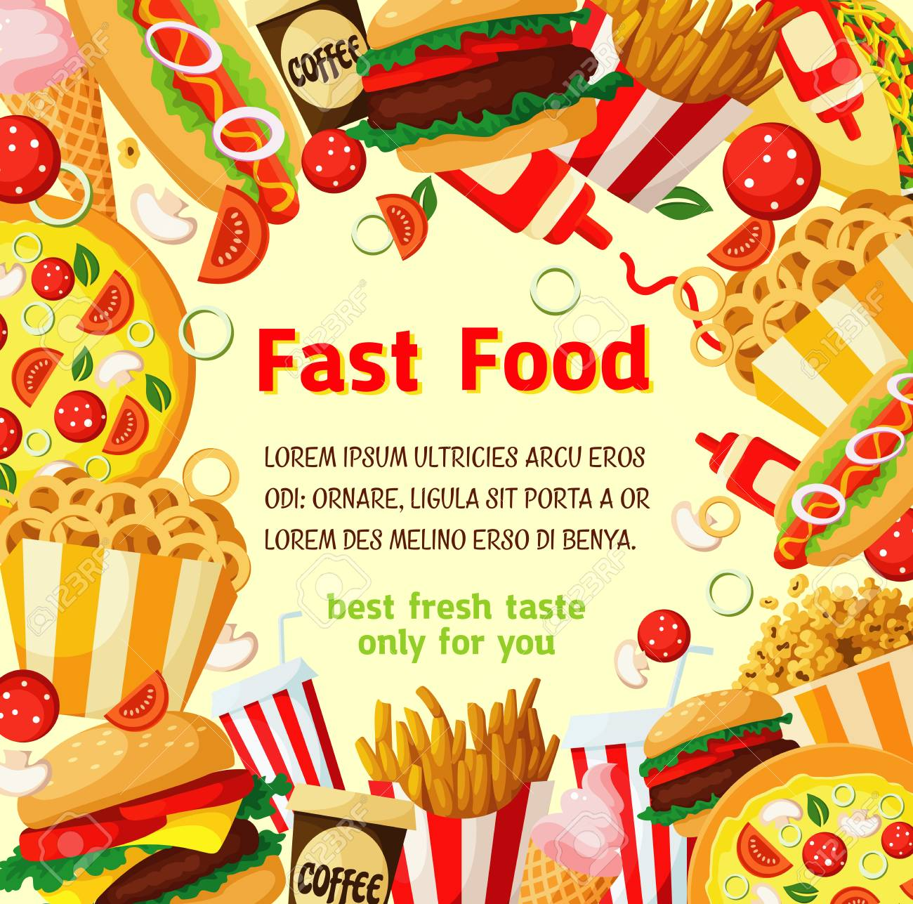Giới thiệu đề tài

*Hình 1.1: Đồ ăn nhanh*

* + 1. Khảo sát - xây dựng ý tưởng

Đồ ăn nhanh đang rất phổ biến trong xã hội ngày nay. Trong khi bất kỳ bữa ăn với ít thời gian chuẩn bị có thể được coi là thức ăn nhanh, thông thường thuật ngữ này nói đến thực phẩm được bán tại một nhà hàng hoặc cửa hàng với các thành phần làm nóng trước hoặc được nấu sẵn, và phục vụ cho khách hàng trong một hình thức đóng gói mang đi.

Nguồn: <https://vi.wikipedia.org/wiki/Th%E1%BB%A9c_%C4%83n_nhanh>

Đồ ăn nhanh đem nhiều lợi ích lớn như:

* Tiện lợi trong việc di chuyển.
* Với cách chế biến nhanh chóng,giúp người ăn nạp năng lượng 1 cách nhanh chóng.
* Các loại nước ép, sinh tố là nguồn cung cấp chất xơ, đảm bảo cân bằng dinh dưỡng sau mỗi bữa ăn.

Ngày nay, với các chuỗi nhà hàng và nhiều loại đồ ăn đa dạng thì đồ ăn nhanh đang rất phổ biến trên thế giới và ngay tại Việt Nam cũng có khá nhiều cửa hàng bán đồ ăn nhanh cho nên rất phổ biến với mọi người.

* + 1. Kết luận
* Người dùng đa số ( chiếm khoảng 82%) đã từng ăn các loại đồ ăn và thức uống nhanh.
* 18% số người chưa bao giờ ăn các loại đồ ăn và thức uống nhanh.
* Khách hàng tiềm năng của dự án:
* 52% học sinh, sinh viên
* 48% nhân viên văn phòng, công sở
  + 3. Hệ thống tương tự
       1. McDonalds

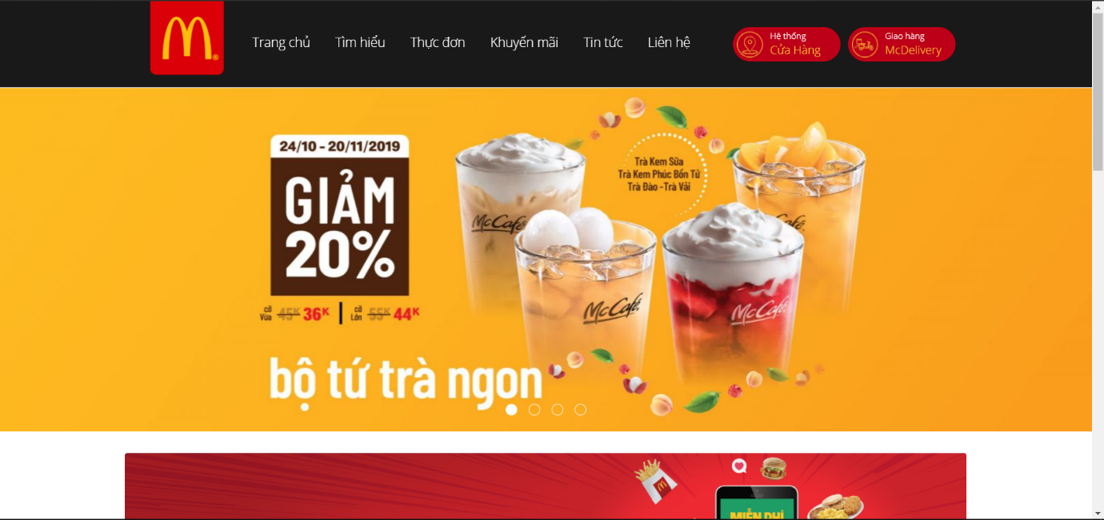

*Hình 1.6: Website McDonalds*

* Điểm mạnh:
* Đồ ăn đa dạng
* Phổ biến với mọi người
* Nhiều chương trình khuyến mãi áp dụng với mọi người
  + 1. Ý tưởng – Mục đích đề tài

Nhu cầu đọc truyện tranh trực tuyến của người dùng internet vẫn đang không ngừng tăng, dựa vào những thông tin thu thập và khảo sát chúng em quyết định xây dựng dự án truyện tranh trực tuyến mang tên là **MANGALIFE**, với mục đích nhằm xây dựng website có thể đáp ứng được nhu cầu đọc truyện của các bạn đọc, kết nối những người có đam mê đọc truyện đến với nhau.

* + 1. Đối tượng tham gia vào dự án

Các đối tượng tham gia vào dự án của chúng em:

* + - * Những người sử dụng internet thường xuyên
      * Các cá nhân, tổ chức sở hữu hệ thống bán đồ ăn nhanh này hoặc các cá nhân, tổ chức có nhu cầu sở hữu hệ thống bán đồ ăn nhanh.
      * Những người có nhu cầu sử dụng đồ ăn nhanh.

* 1. Sơ đồ làm việc nhóm

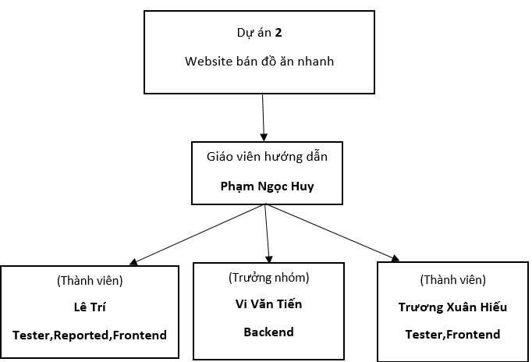

*Hình 1.10: Sơ đồ làm việc nhớm*

* 1. Các công cụ và công nghệ sử dụng
     1. Các công cụ

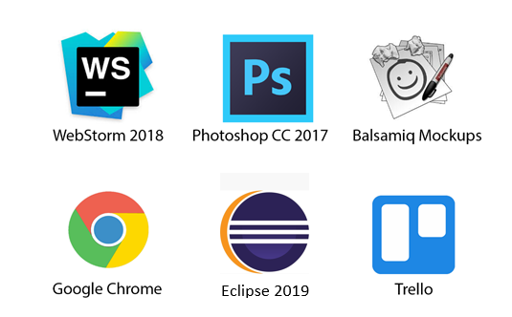

*Hình 1.11: Các công cụ sử dụng trong dự án*

* + 1. 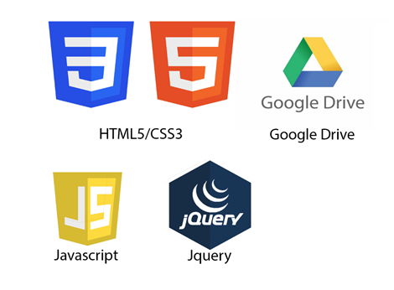Các công nghệ

*­* \

*Hình 1.12: Các công nghệ sử dụng trong dự án*

## PHẦN 2: PHÂN TÍCH NỘI DUNG – THIẾT KẾ HỆ THỐNG

1. 1. Phân tích nội dung
      1. Sơ đồ hệ thống

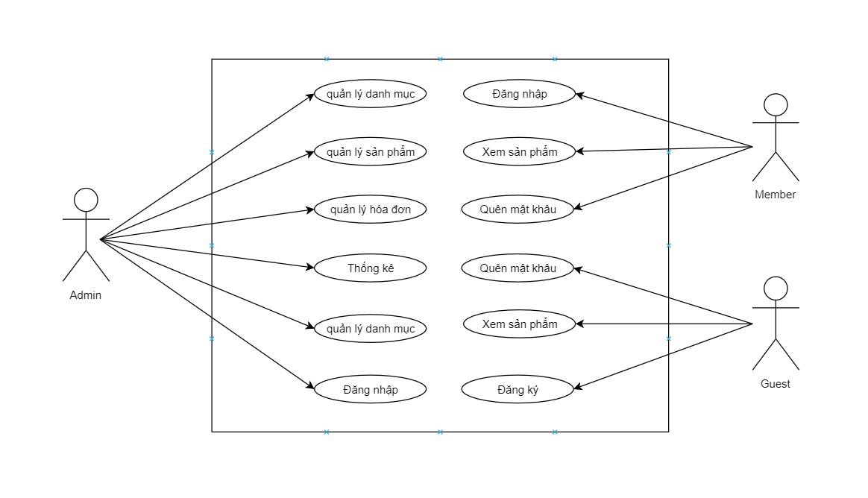

*Hình 2.1: Sơ đồ hệ thống (Use Case)*

* + 1. Mô tả nội dung, chức năng

|  |  |  |  |  |
| --- | --- | --- | --- | --- |
| **STT** | **Chức năng** | **Nội dung** | **Input** | **Output** |
| 1 | Đăng ký | Người dùng đăng ký tài khoản để trở thành member(thành viên) có thể mua sản phẩm | Thông tin tài khoản. | Hiển thị kết quả đăng ký, tự động đăng nhập nếu kết quả thành công. |
| 2 | Đăng nhập | Người dùng và quản trị viên đăng nhập để sử dụng các chức năng có được từ chức năng phân quyền cấp cho. | Email và mật khẩu. | Hiển thị kết quả đang nhập và chuyển hướng ra trang chủ nếu đăng nhập thành công. |
| 3 | Xem sản phẩm | Mọi người đều có thể xem thông tin chi tiết của sản phẩm, xem danh sách sản phẩm thuộc 1 thể loại nào đó | Khi ấn vào đường dẫn tới trang xem chi tiết sản phẩm | Hiển thị trang tương ứng với đường dẫn như chi tiết sản phẩm |
| 4 | Tìm sản phẩm | Người dùng nhập tên sản phẩm mình muốn tìm, hệ thống sẽ tìm kiếm sản phẩm liên quan tới từ khóa tìm kiếm. | Người dùng nhập tên sản phẩm. | Hiển thị ra trang chứa danh sách kết quả tìm kiếm được dựa vào tên đã cho. |
| 5 | Quản lý sản phẩm | Admin là người duy nhất có quyền sử dụng chức năng này.  1.Admin có thể thêm sản phẩm  2.Admin có thể xem danh sách sản phẩm, và xóa sản phẩm  3.Admin có thể sửa sản phẩm | 1. Admin thực hiện nhập tên sản phẩm, nội dung.  2. Khi admin hành động xóa đối với 1 sản phẩm, chọn xóa.  3. Admin thực hiện chọn sản phẩm cần sửa. | 1. Chuyển về trang danh sách sản phẩm nếu lưu thành công  2. Reset lại trang danh sách sản phẩm nếu xóa thành công  3. Chuyển về trang danh sách sản phẩm nếu sửa thành công |
| 6 | Quản lý loại sản phẩm | Admin là người duy nhất có quyền xem chức năng này.  1.Admin có thể thêm loại sản phẩm  2.Admin có thể xem danh sách thể loại và thực hiện hành động xóa loại sản phẩm  3.Admin có thể sửa thể loại.  4.Admin có thể xem danh sách sản phẩm của loại sản phẩm đó. | 1.Admin nhập vào tên thể loại, ảnh  2.Admin thực hiện hành động xóa với 1 thể loại  3.Admin thực hiện nhập vào thể loại cần sửa  4.Admin chọn hành động danh sách sản phẩm với một thể loại | 1.Chuyển về trang danh sách thể loại nếu kết quả lưu thành công  2.Chuyển về trang danh sách thể loại nếu kết quả xóa thành công  3.Chuyển về trang danh sách thể loại nếu kết quả lưu chỉnh sửa thành công  4.Chuyển trang mới, hiển thị toàn bộ sản phẩm thuộc thể loại đó |

|  |  |  |  |  |
| --- | --- | --- | --- | --- |
| 7 | Quản lý hóa đơn | Admin là người duy nhất có quyền xem chức năng này.  1.Admin có thể duyệt đơn hàng  2.Admin có thể xem danh sách đơn hàng và thực hiện hành động xóa đơn hàng |  |  |
| 8 | Quản lý thống kê | Admin là người duy nhất có quyền xem chức năng này.  1.Admin có thể thêm thống kê  2.Admin có thể xem danh sách thống kê và thực hiện hành động xóa.  3.Admin có thể sửa thống kê | 1.Admin nhập vào tên thể loại, ảnh  2.Admin thực hiện hành động xóa với 1 thể loại  3.Admin thực hiện nhập vào thể loại cần sửa  4.Admin chọn hành động danh sách sản phẩm với một thể loại | 1.Chuyển về trang danh sách thể loại nếu kết quả lưu thành công  2.Chuyển về trang danh sách thể loại nếu kết quả xóa thành công  3.Chuyển về trang danh sách thể loại nếu kết quả lưu chỉnh sửa thành công  4.Chuyển trang mới, hiển thị toàn bộ sản phẩm thuộc thể loại đó |
| 9 | Quên mật khẩu | Người dùng quên khẩu khẩu thành viên của mình có thể nhập email để lấy lại mật khẩu của mình. | Tại hộp thoại tìm lại mật khẩu người dùng nhập tên tài khoản, email, mã xác nhận. | Hệ thống gửi mail cho người dùng mã xác nhận, người dùng sử dụng mã xác nhận để hoàn thành bước yêu cầu lấy lại mật khẩu, nếu kết quả là thành công đến từ hệ thống, hiện ra ô nhập mật khẩu mới cho người dùng. |
| 10 | Cấu hình website | Nơi cài đặt các đường dẫn mặc định dành cho website | Nhập đường dẫn cần cập nhập rồi ấn lưu chỉnh sửa | Hệ thống chuyển hướng về trang cấu hình website nếu kết quả thực hiện thành công. |

* + 1. Ma trận phân quyền các chức năng

|  |  |  |  |  |
| --- | --- | --- | --- | --- |
| **STT** | **Chức năng** | **Khách** | **Thành viên** | **Quản trị viên** |
| 1 | Đăng ký tài khoản | ✓ | ✓ |  |
| 2 | Đăng nhập |  | ✓ | ✓ |
| 3 | Xem sản phẩm | ✓ | ✓ | ✓ |
| 4 | Tìm sản phẩm | ✓ | ✓ | ✓ |
| 5 | Mua sản phẩm | ✓ | ✓ |  |
| 6 | Quản lý sản phẩm |  |  | ✓ |
| 7 | Quản lý loại sản phẩm |  |  | ✓ |
| 8 | Quản lý hóa đơn |  |  | ✓ |
| 9 | Quản lý thống kê |  |  | ✓ |
| 10 | Quên mật khẩu |  |  | ✓ |
| 11 | Cấu hình website |  |  | ✓ |

* 1. Mô tả chi tiết các chức năng
     1. Quản lý sản phẩm

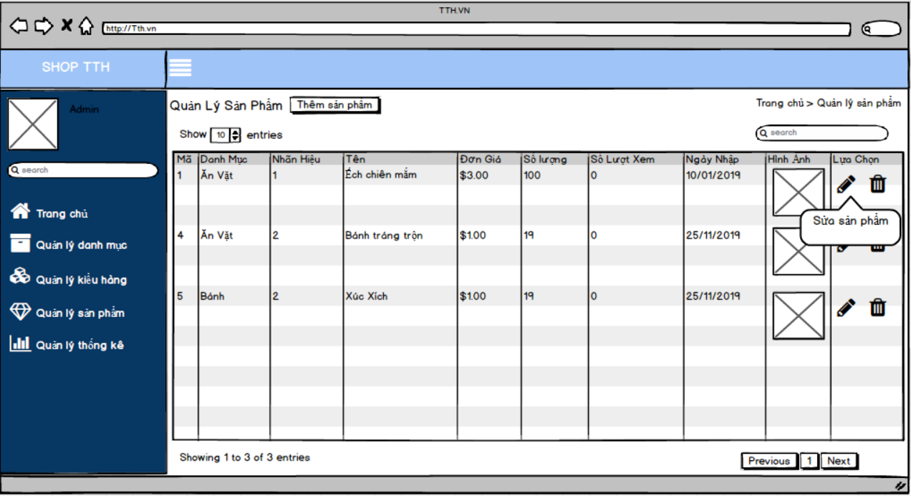

*Hình 2.2: Mockup danh sách sản phẩm*

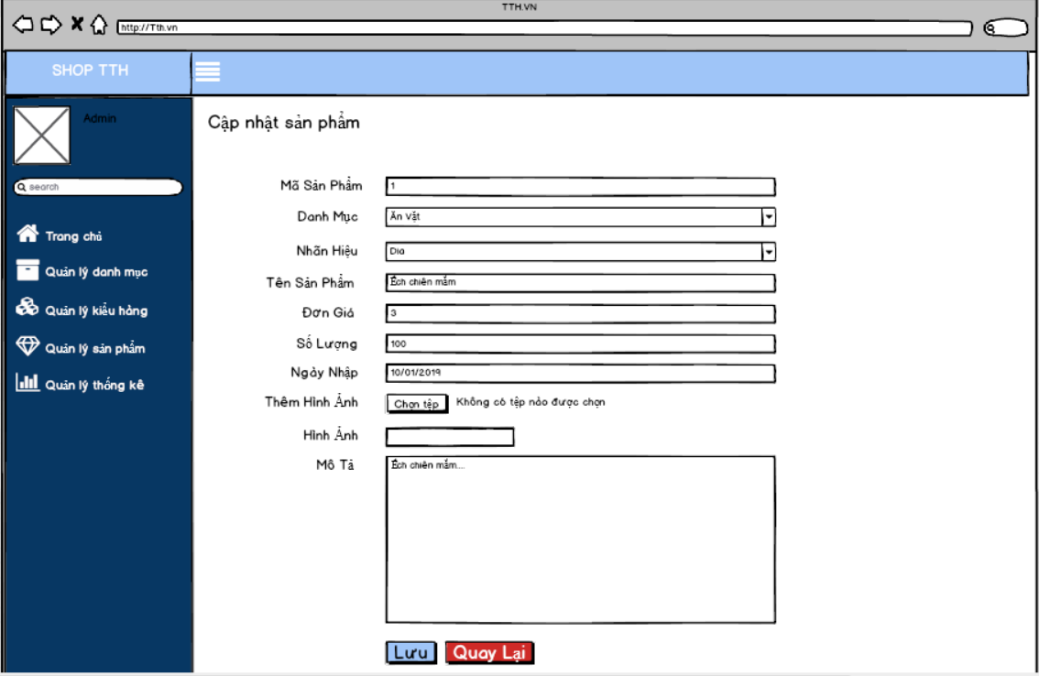

*Hình 2.5: Mockup sửa sản phẩm*

*Hình 2.7: Flowchart của chỉnh sửa tài khoản*

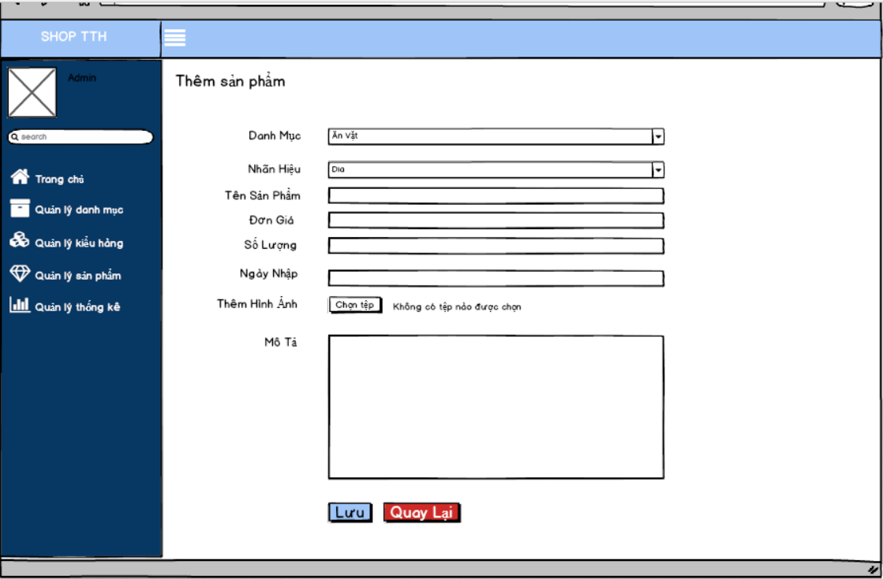

*Hình 2.7: Mockup thêm sản phẩm*



* + 1. Quản lý danh mục

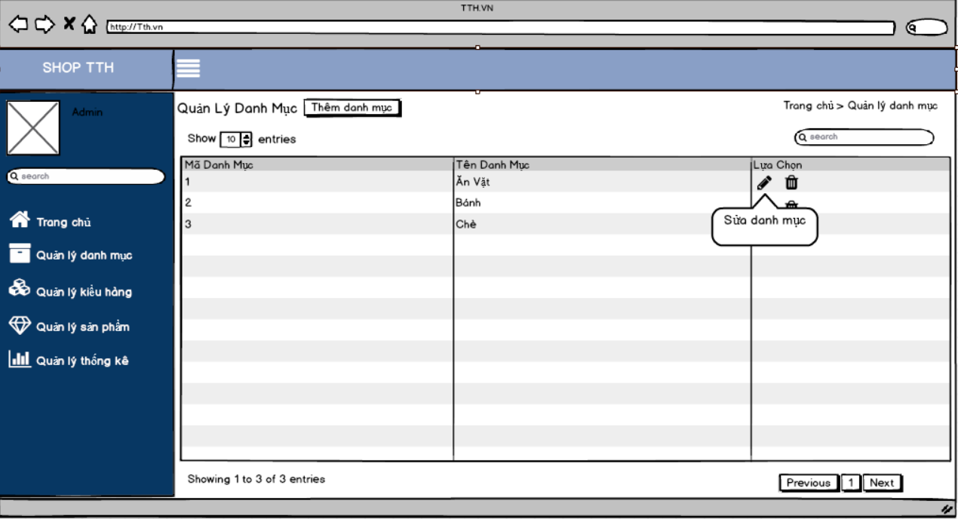

*Hình 2.8: Mockup trang danh mục sản phẩm*

*Hình 2.12: Flowchart tìm kiếm*

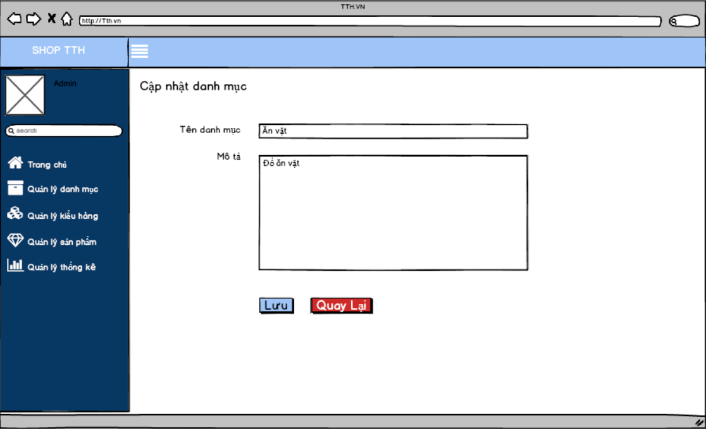

*Hình 2.15: Mockup trang chỉnh sửa danh mục*

*Hình 2.17: Flowchart chỉnh sửa danh mục*

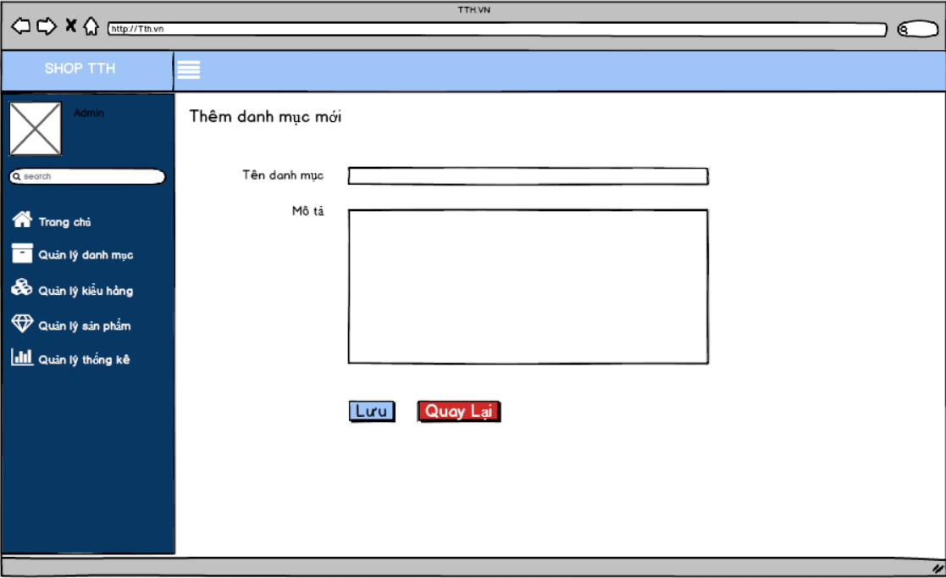

*Hình 2.18: Mockup thêm danh mục*



Quản lý hóa đơn

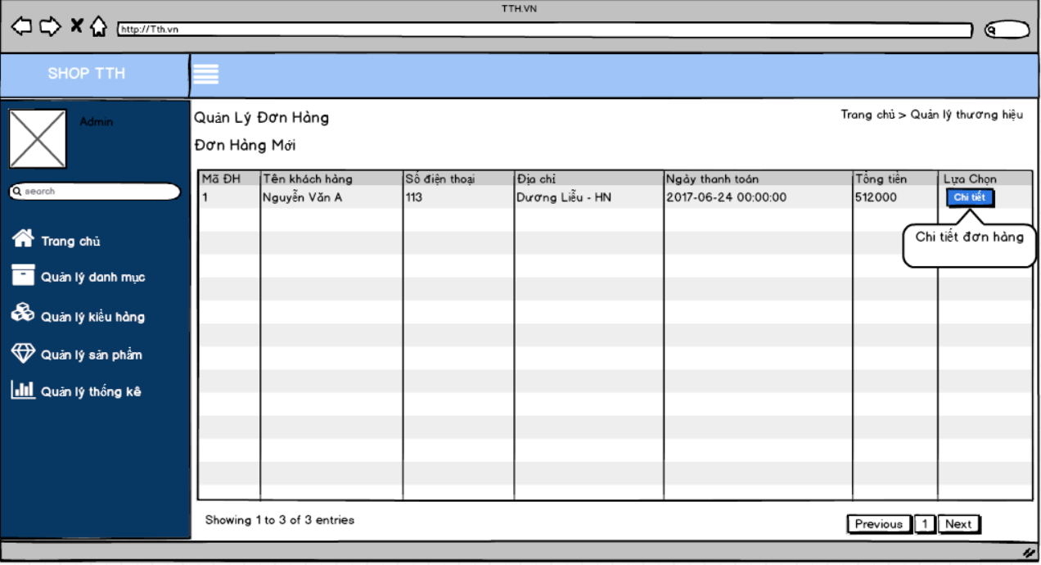

*Hình 2.21: Mockup danh sách hóa đơn*

* + 1. Quản lý thương hiệu

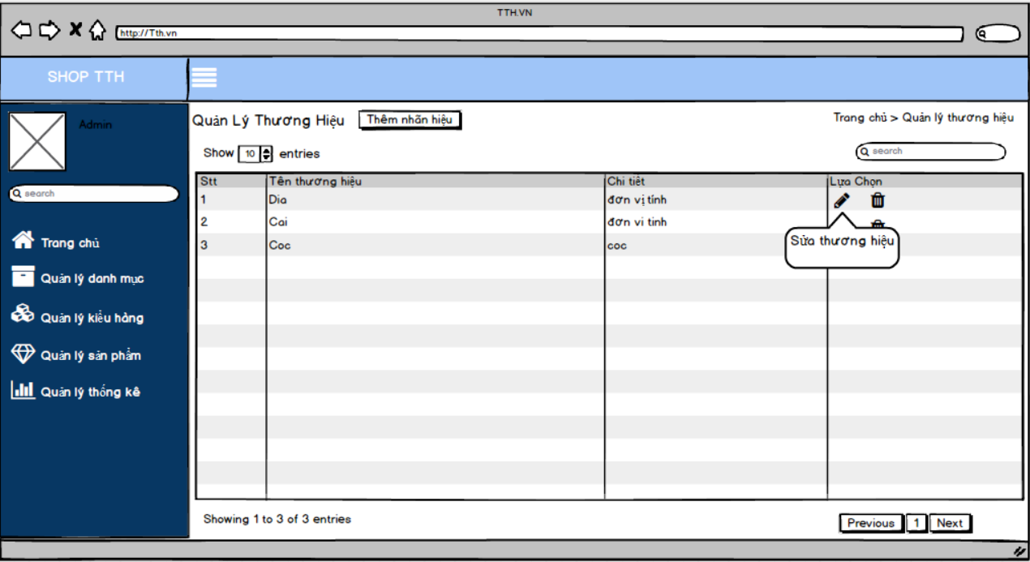

*Hình 2.55: Mockup trang danh sách thương hiệu*

* + 1. Đăng nhập

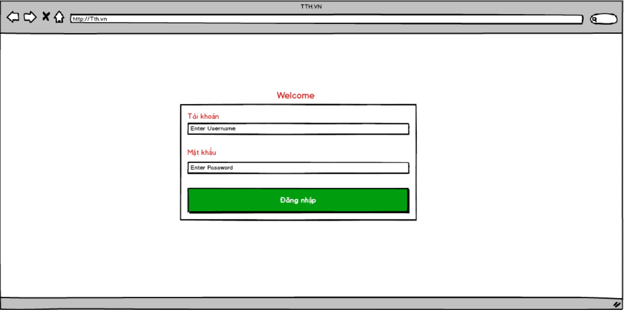

*Hình 2.136: Flowchart đăng nhập giao diện người dùng*

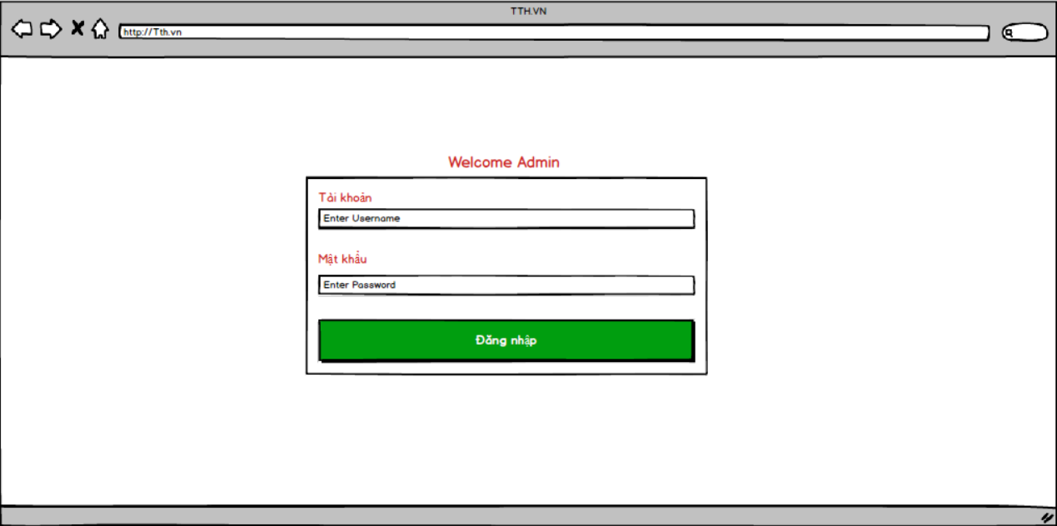

*Hình 2.137: Flowchart đăng nhập giao diện quản trị*

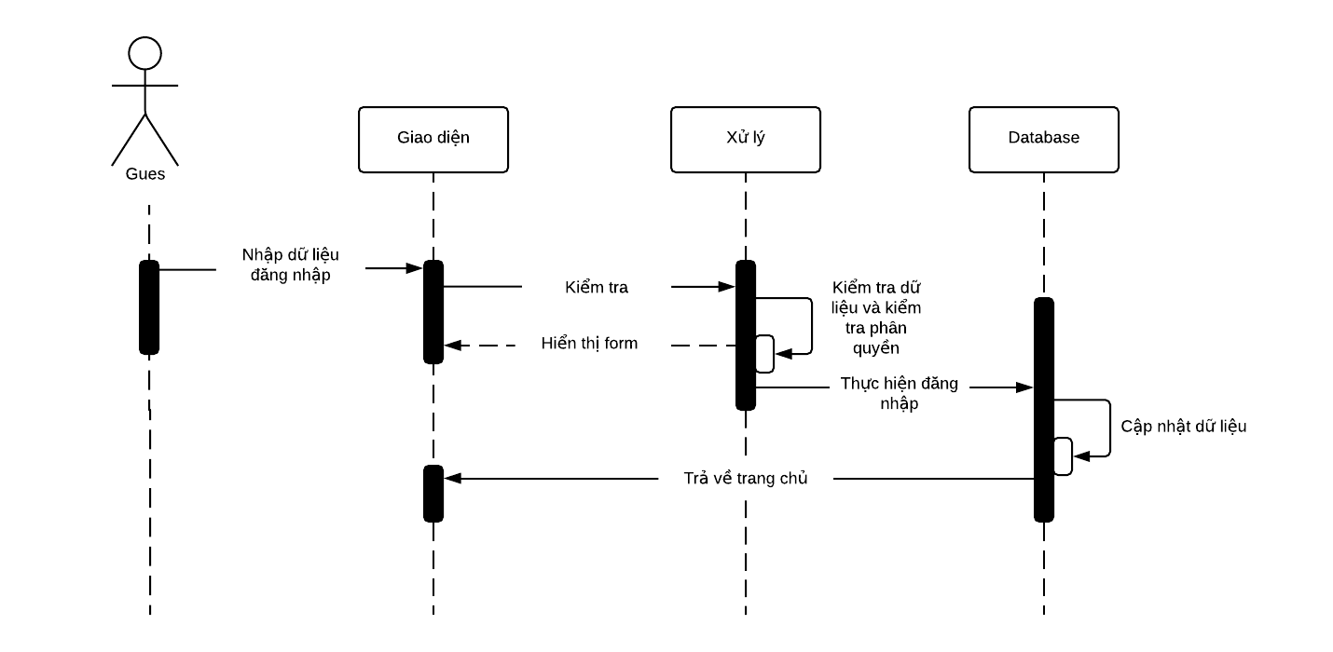

*Hình 2.138: Sequence diagram đăng nhập*

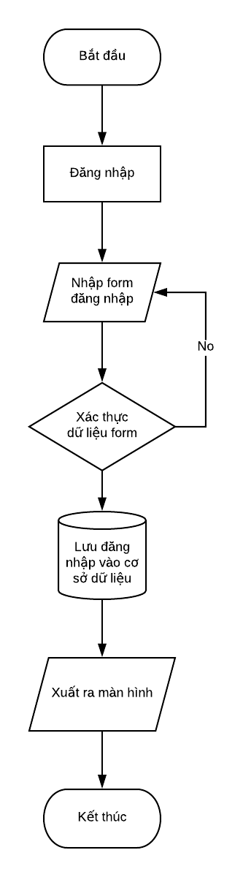

*Hình 2.140: Flowchart đăng nhập*

* + 1. Đăng ký

*Hình 2.141: Flowchart đăng ký*

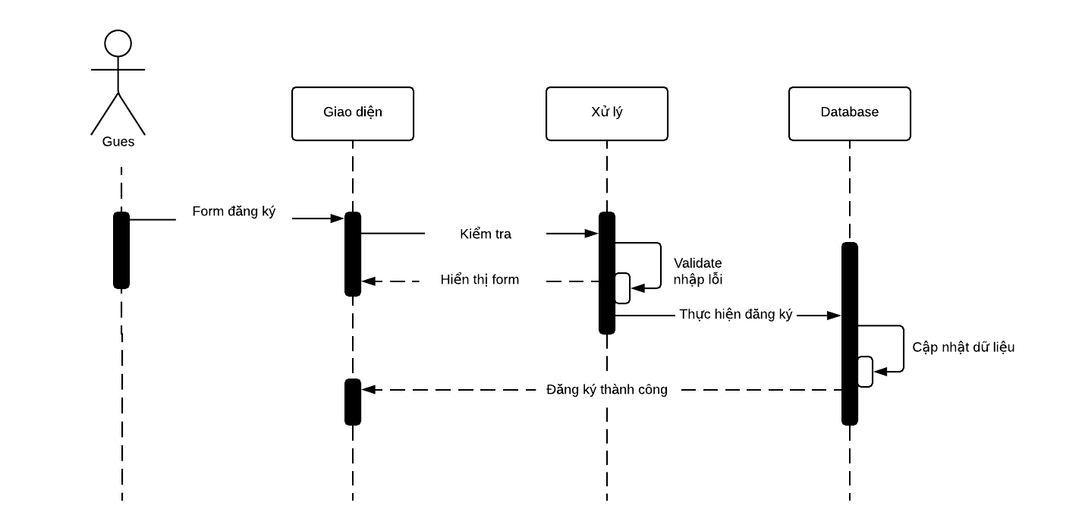

*Hình 2.142: Sequence diagram đăng ký*

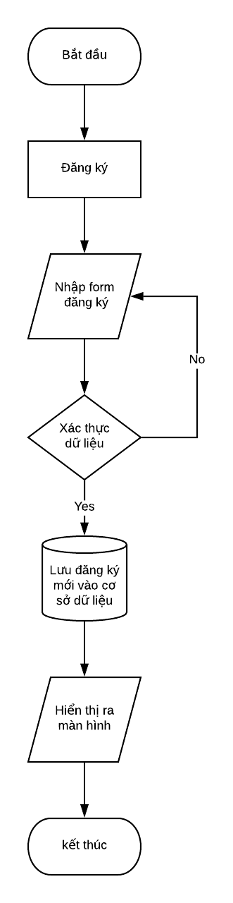

*Hình 2.143: Flowchart đăng ký*

## PHẦN 3: THIẾT KẾ GIAO DIỆN



### Giao diện quản trị

4. 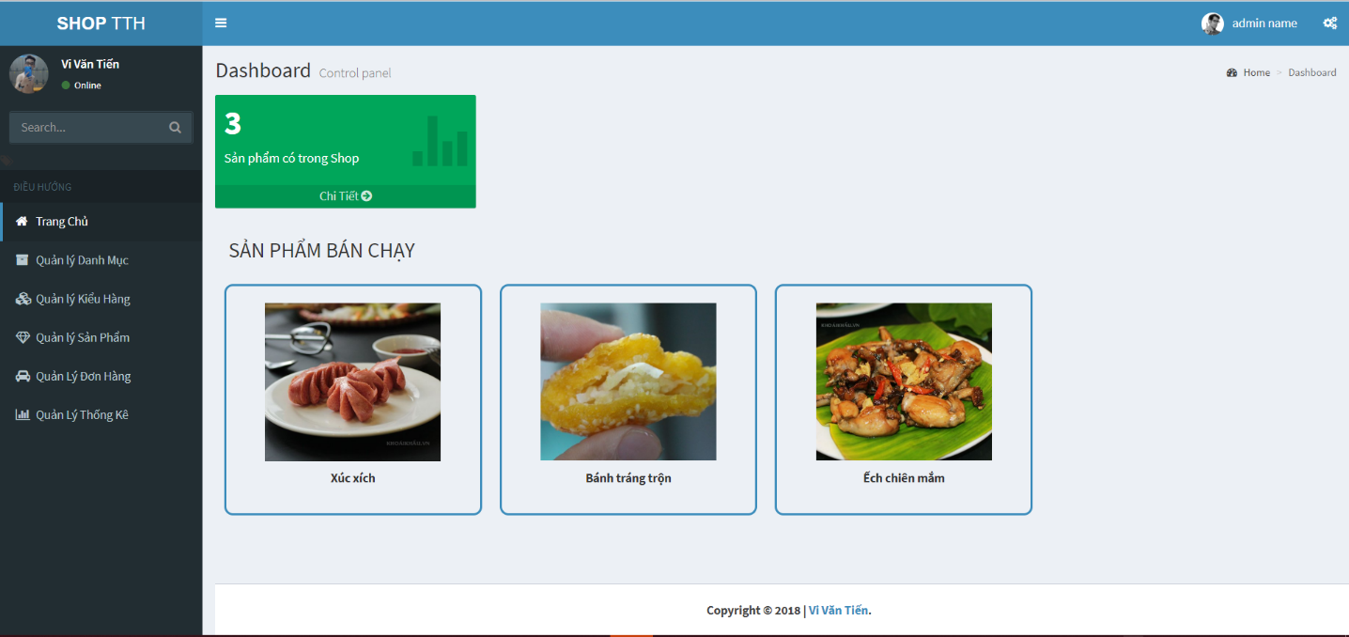

##### Trang chủ

*Hình 3.1: Trang chủ*

##### Đăng nhập

*Hình 3.2:Trang Đăng nhập*

##### Quản lý sản phẩm

*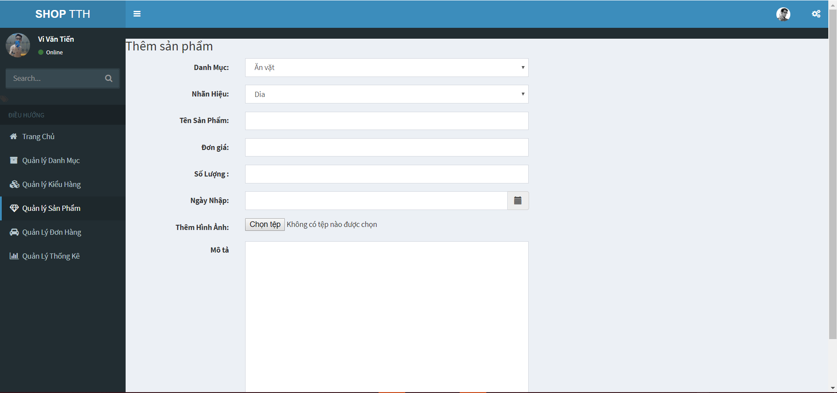Hình 3.3: Trang danh sách sản phẩm*

*Hình 3.4: Trang thêm sản phẩm*

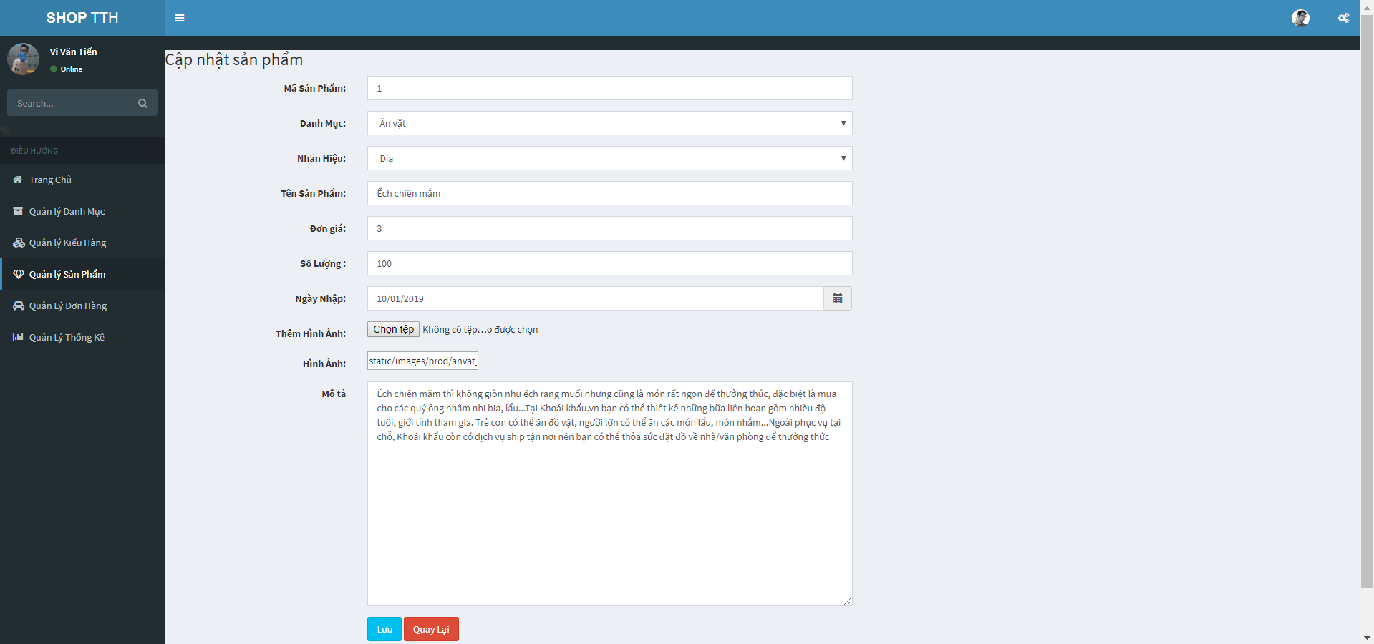

*Hình 3.4: Trang sửa sản phẩm*

##### Quản lý hóa đơn

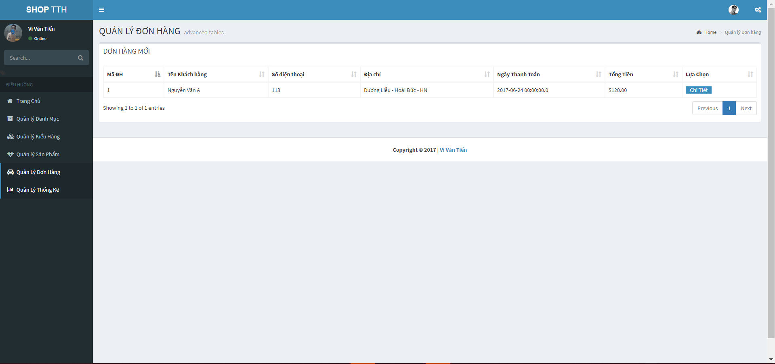

*Hình 3.5: Trang danh sách hóa đơn*

##### Quản lý danh mục

*Hình 3.6: Danh sách loại sản phẩm*

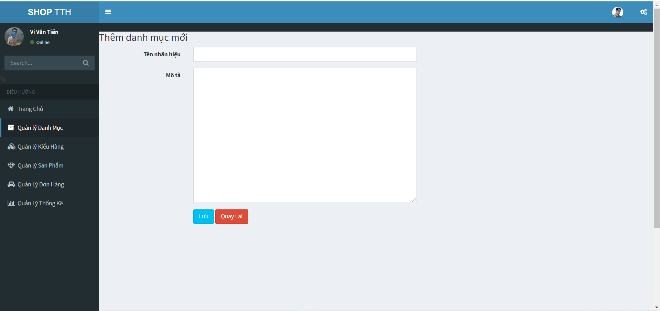

*Hình 3.7: Thêm loại sản phẩm*

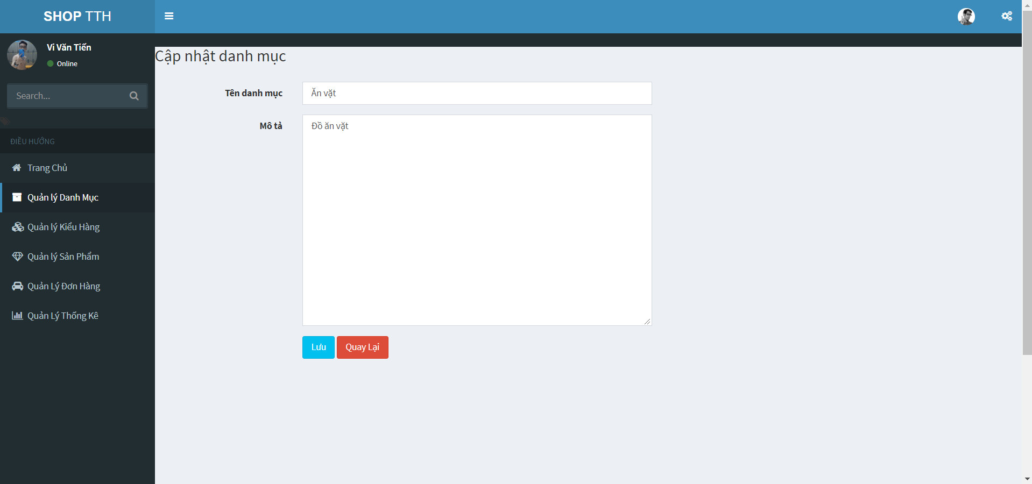

*Hình 3.8: Sửa loại sản phẩm*



##### Quản lý thương hiệu

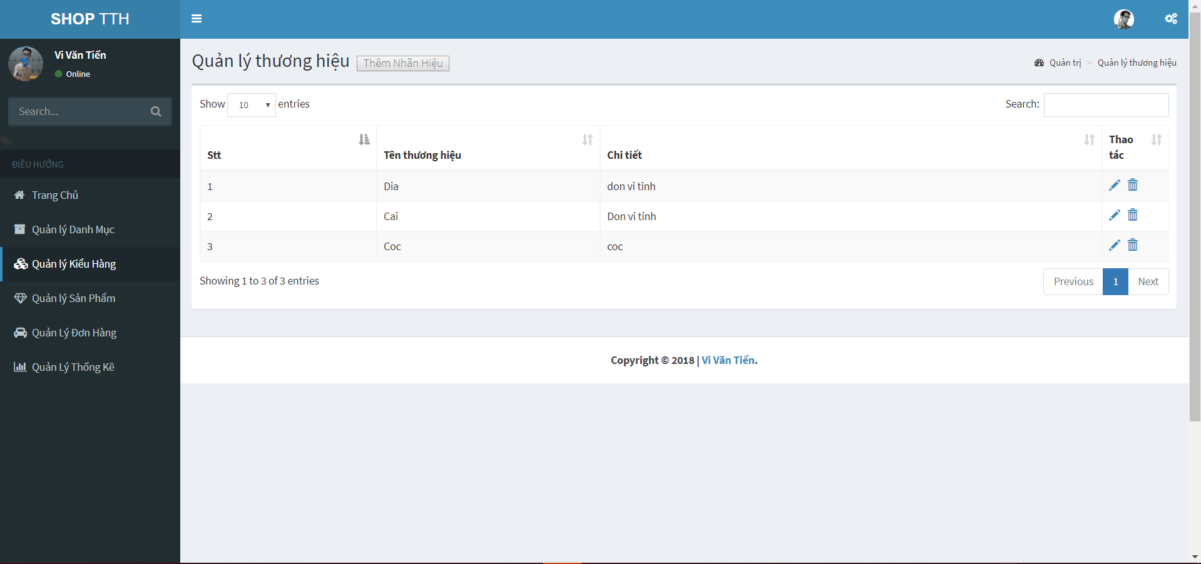

* 1. Giao diện người dùng

­



##### Trang chủ

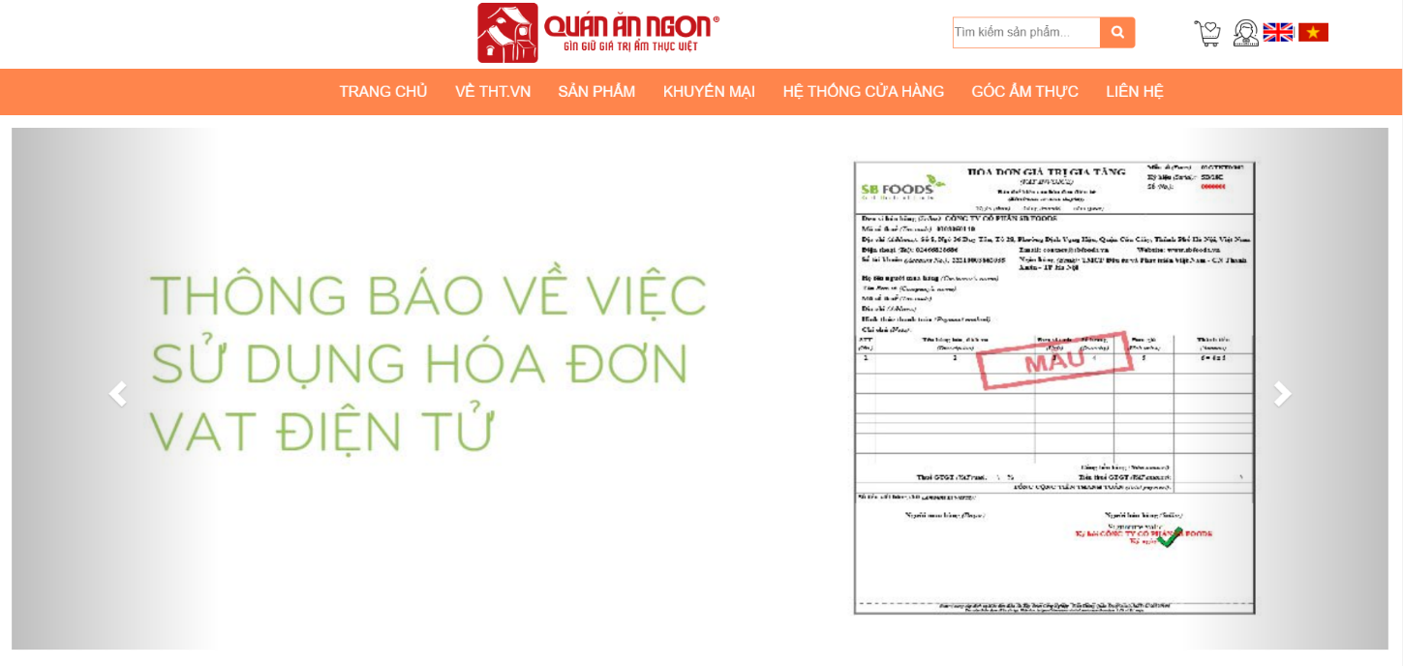*Hình 3.20: Trang chủ*

##### Giới thiệu

*Hình 3.23: Giới thiệu*

##### Sản phẩm

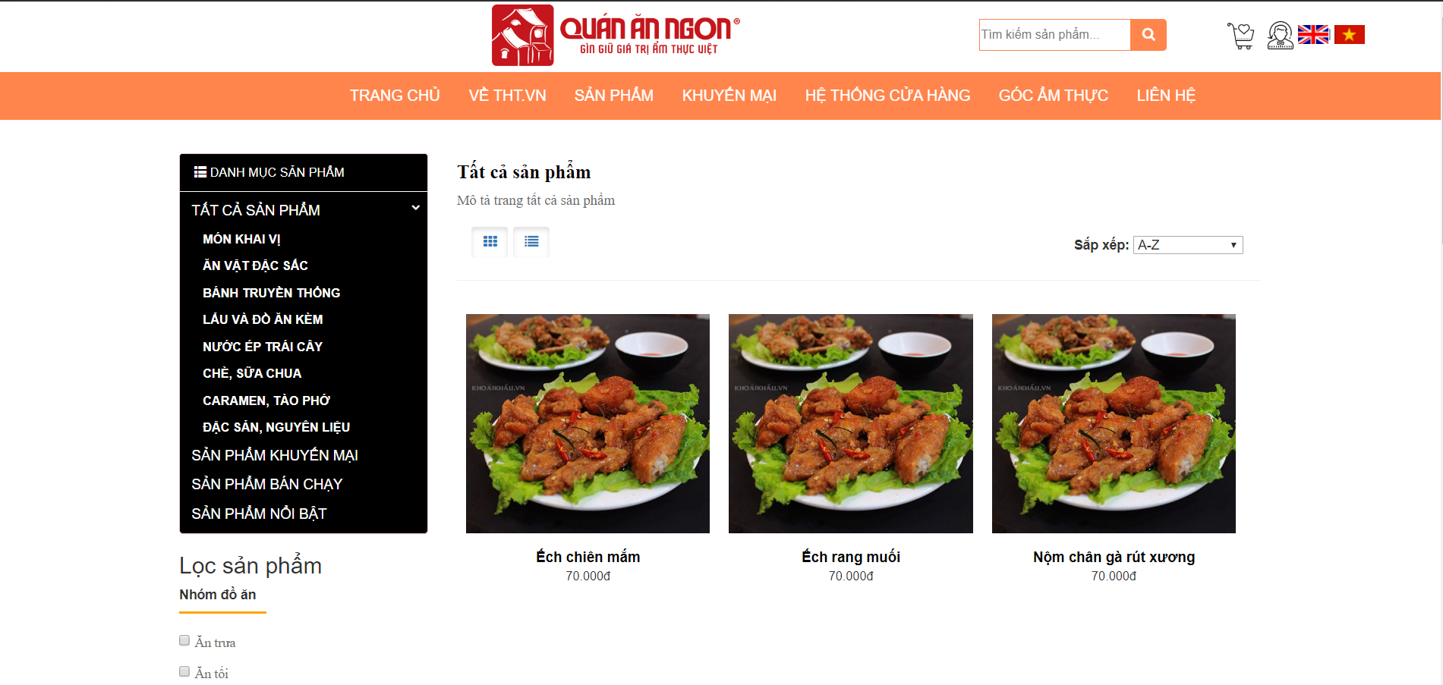

*Hình 3.24: Trang sản phẩm*

##### Hệ thống cửa hàng

*Hình 3.25: Hệ thống cửa hàng*

##### Liên hệ

*Hình 3.26 Trang liên hệ*

##### Giỏ hàng

*Hình 3.27: Giỏ hàng*

## PHẦN 4: XÂY DỰNG CƠ SỞ DỮ LIỆU

1. 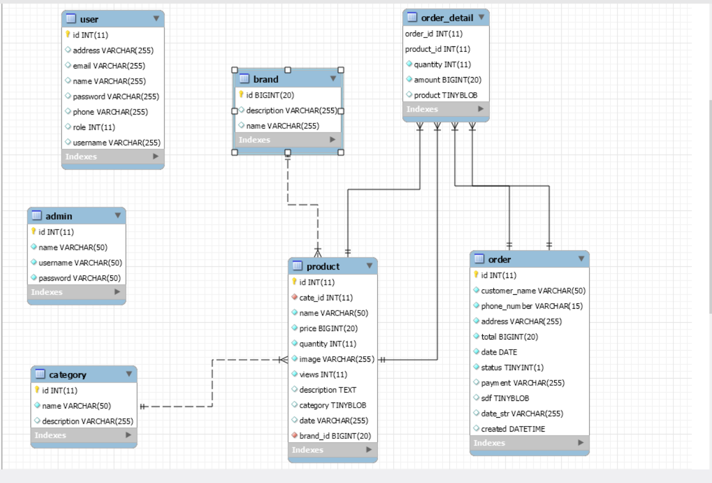
   1. Mô hình ERD

*Hình 4.1: Mô hình ERD*

* 1. Thiết kế chi tiết các bảng
     1. Bảng users

|  |  |  |  |  |  |
| --- | --- | --- | --- | --- | --- |
| **Name** | **Type** | **Length** | **Not null** | **Key** | **Ghi chú** |
| User_id | int | 20 | ✓ | PK | ID của người dùng |
| User_email | varchar | 255 |  |  | Email của người dùng |
| User_role | bit | 1 |  |  | Phân quyền |
| Usergroup_id | int | 11 |  | FK | ID phân quyền người dùng |

* + 1. Bảng product

|  |  |  |  |  |  |
| --- | --- | --- | --- | --- | --- |
| **Name** | **Type** | **Length** | **Not null** | **Key** | **Ghi chú** |
| Product_id | int | 20 | ✓ | PK | ID của sản phẩm |
| Category_id | int | 20 | ✓ | FK | ID loại sản phẩm |
| Product_name | Varchar | 50 | ✓ |  | Tên sản phẩm |
| Product_image | Varchar | 150 |  |  | Ảnh sản phẩm |
| Product_price | double |  | ✓ |  | Giá bán sản phẩm |
| Product_description | Text |  |  |  | Miêu tả sản phẩm |
| Product_quantity | int | 11 | ✓ |  | Số lượng sản phẩm |
| Product_provider | Varchar | 250 |  |  | Nhà cung cấp sản phẩm |

* + 1. Bảng usergroup

|  |  |  |  |  |  |
| --- | --- | --- | --- | --- | --- |
| **Name** | **Type** | **Length** | **Not null** | **Key** | **Ghi chú** |
| Usergroup_id | int | 11 | ✓ | PK | ID phân quyền |
| Usergroup_name | vachar | 255 | ✓ |  | Tên người dùng |
|  | | | | | |

* + 1. Bảng category

|  |  |  |  |  |  |
| --- | --- | --- | --- | --- | --- |
| **Name** | **Type** | **Length** | **Not null** | **Key** | **Ghi chú** |
| Category_id | int | 11 | ✓ | PK | ID loại sản phẩm |
| Category_name | vachar | 25 | ✓ |  | Tên loại sản phẩm |

* + 1. Bảng bill_detail

|  |  |  |  |  |  |
| --- | --- | --- | --- | --- | --- |
| **Name** | **Type** | **Length** | **Not null** | **Key** | **Ghi chú** |
| Bill_detail_id | int | 20 | ✓ | PK | ID chi tiết hóa đơn |
| Bill_id | int | 11 | ✓ | FK | ID hóa đơn |
| Product_id | int | 20 | ✓ | FK | ID sản phẩm |
| price | double |  | ✓ |  | Giá sản phẩm |
| quantity | int | 11 | ✓ |  | Số lượng sản phẩm |

* + 1. Bảng bill

|  |  |  |  |  |  |
| --- | --- | --- | --- | --- | --- |
| **Name** | **Type** | **Length** | **Not null** | **Key** | **Ghi chú** |
| Bill_id | int | 20 | ✓ | PK | ID hóa đơn |
| User_id | int | 20 | ✓ | FK | ID người dùng |
| total | double |  |  |  |  |
| payment | Varchar | 255 |  |  | Kiểu thanh toán |
| address | Varchar | 255 | ✓ |  | Địa chỉ |
| date | datetime |  | ✓ |  | Ngày giao hàng |
| status | int | 4 | ✓ |  | Trạng thái |
| phone | Varchar | 20 | ✓ |  | Số điện thoại |
| noti | int |  |  |  |  |

## PHẦN 5: MỞ RỘNG

### Trello

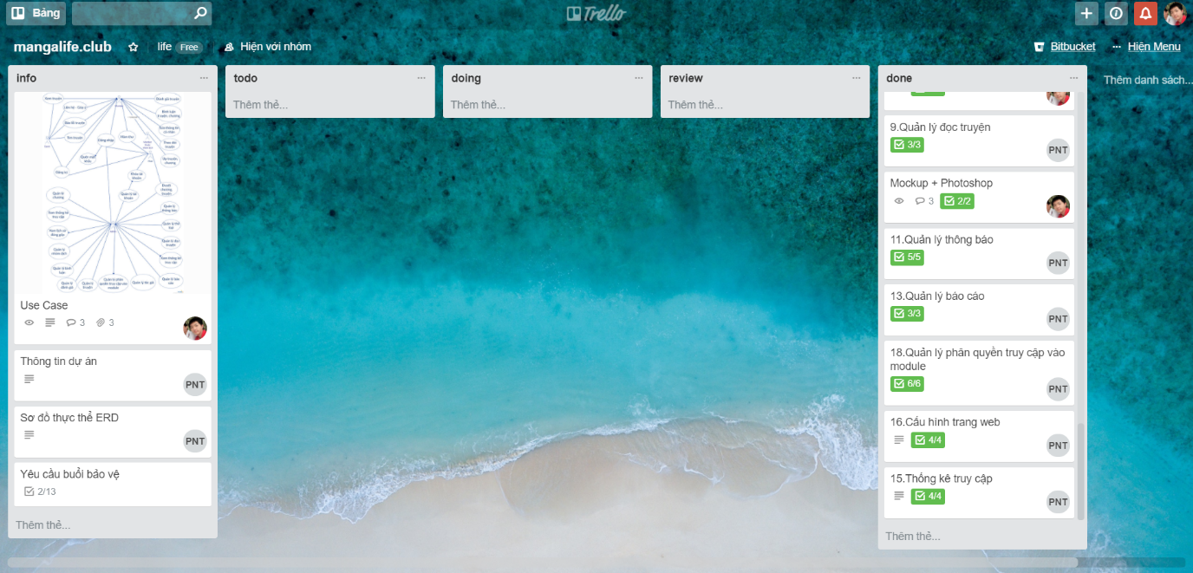

*Hình 5.1: Công cụ quả lí tiến trình công việc trello*

### Skype

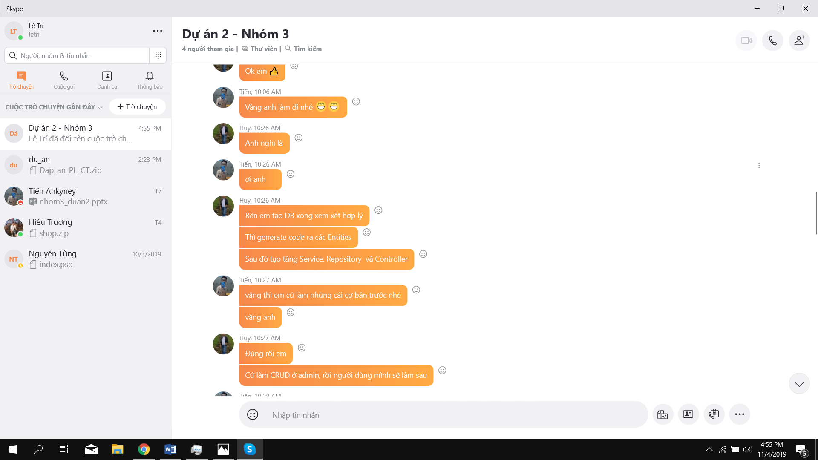

*Hình 5.1: Công cụ liên lạc skype*

## PHẦN 6: UPLOAD WEBSITE LÊN HOSTING

1. 1. Thông tin về website

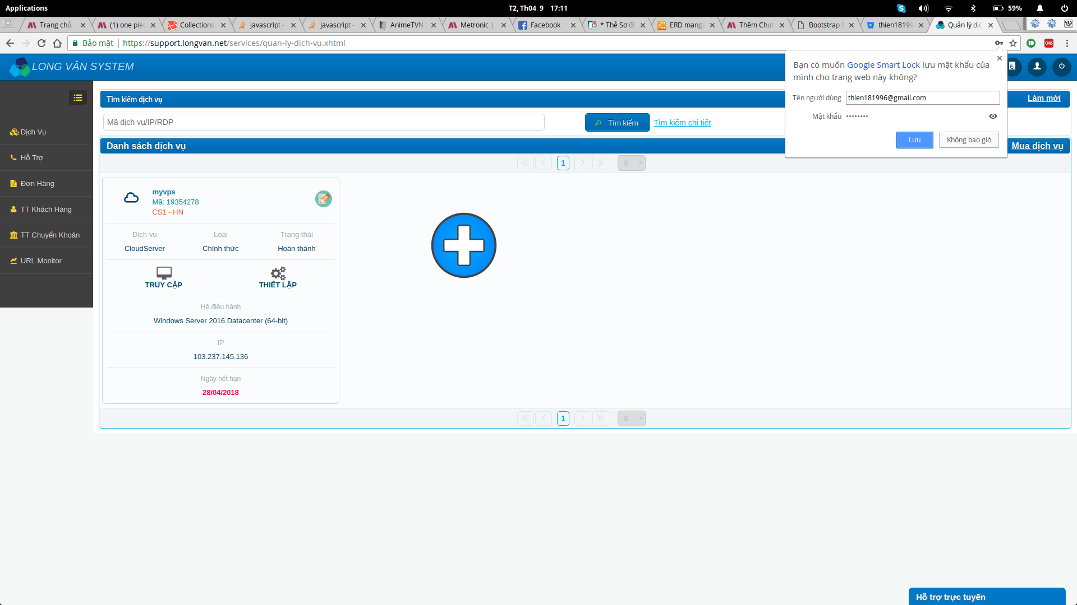

* 1. Trỏ tên miền và upload website lên hosting

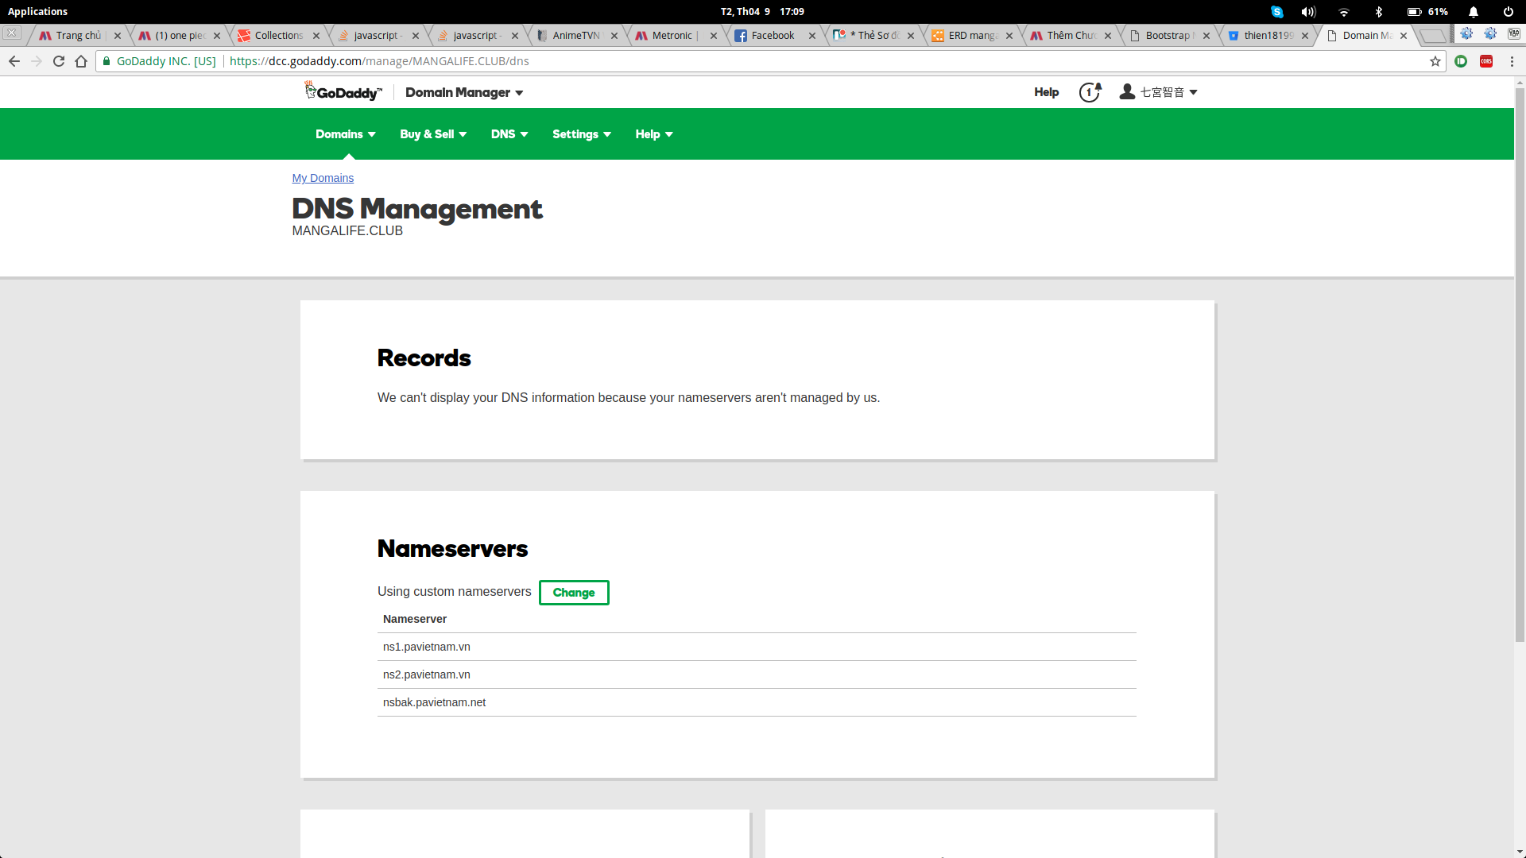

## PHẦN 7: TỔNG KẾT

2. 1. Thời gian phát triển dự án

Dự án thực hiện từ ngày 31/2/2018 đến ngày 11/4/2018, chi tiết như sau:

* 31/2-5/3: Lên ý tưởng, thu thập thông tin khảo sát về ý tưởng
* 6/3: Hoàn thành cơ sở dữ liệu của hệ thống
* 13/3: Hoàn thành mockup và thiết kế giao diện bằng photoshop
* 17/3: Làm xong giao diện HTML
* 28/3: Làm xong chức năng cơ bản, đưa website lên hosting
* 11/4: Hoàn tất chức năng cho website
  1. Mức độ hoàn thành dự án

So với mục tiêu đặt ra đầu tiên của nhóm thì mức độ hoàn thành của chúng em đã đạt 100% . Đã hoàn thành được mục tiêu đề ra ban đầu.

* 1. Những khó khăn, rủi ro khi gặp phải và cách giải quyết

|  |  |
| --- | --- |
| **Khó khăn** | **Cách giải quyết** |
| Các thành viên chưa đồng nhất ý tưởng | Tổ chức nhiều cuộc họp bàn luận để đồng nhất ý tưởng với nhau |
| Mọi người đi thực tập và làm thêm nên khá bận | Mọi người sắp xếp thời gian hợp lí để không làm ảnh hưởng đến dự án |
| Nhóm cần không gian làm việc chung với nhau | Nhóm tự chủ động tìm nơi làm việc chung, nhà bạn, quán caffe, trong |
| Dự án cần mức độ quản lý lớn. | Chúng em đã sử dụng công cụ hỗ trợ tiến trình làm việc trello để giúp kiểm soát tiến trình làm việc dễ dàng hơn |
| Khó khăn trong việc liên lạc với nhau | Chúng em sử dụng hình thức liên lạc chính là giao tiếp qua skype và facebook |

* 1. Những bài học rút ra trong quá trình làm dự án

Trong quá trình làm dự án với nhau chúng em rút ra được những kinh nghiệm như sau:

* Chủ động lắng nghe: Lắng nghe những ý kiến của các thành viên khác, tìm hiểu và hoàn thiện những thiếu sót của bản thân
* Tôn trọng ý kiến của người khác
* Đặt tinh thần trách nhiệm vào công việc: Khi được bàn giao công việc, luôn cố gắng hoàn thành công việc sớm nhất có thể
* Kiểm soát tiến trình công việc
* Hiểu được các phân chia công việc theo khả năng của các thành viên

## LỜI CÁM ƠN

Trước tiên chúng em xin gửi lời cám ơn chân thành sâu sắc tới các thầy cô giáo trong trường FPT Polytechnic nói chung và các thầy cô giáo trong khoa Công nghệ Thông tin, chuyên ngành Ứng dụng phần mềm nói riêng đã tận tình giảng dạy, truyền đạt cho chúng em những kiến thức, kinh nghiệm quý báu trong suốt thời gian qua.

Đặc biệt em xin gửi lời cảm ơn đến thầy Phạm Ngọc Huy, thầy đã tận tình giúp đỡ, trực tiếp chỉ bảo, hướng dẫn em trong suốt quá trình làm đồ án. Trong thời gian làm việc với thầy, em không ngừng tiếp thu thêm nhiều kiến thức bổ ích mà còn học tập được tinh thần làm việc, thái độ nghiên làm việc nghiêm túc, hiệu quả, đây là những điều rất cần thiết cho em trong quá trình học tập và công tác sau này.

Đồng thời xin chân thành cảm ơn thầy Lã Ngọc Quang và thầy Vũ Chí Thành, đã tạo mọi điều kiện về cơ sở vật chất giúp chúng em có một môi trường tốt để học tập trong suốt thời gian học tập qua.

Sau cùng xin gửi lời cảm ơn chân thành tới gia đình, bạn bè đã động viên, đóng góp ý kiến và giúp đỡ trong quá trình học tâp, nghiên cứu và hoàn thành đồ án.